行政许可 HZ09JY-XK-0001
幼儿园、小学和初级中学教师资格认定
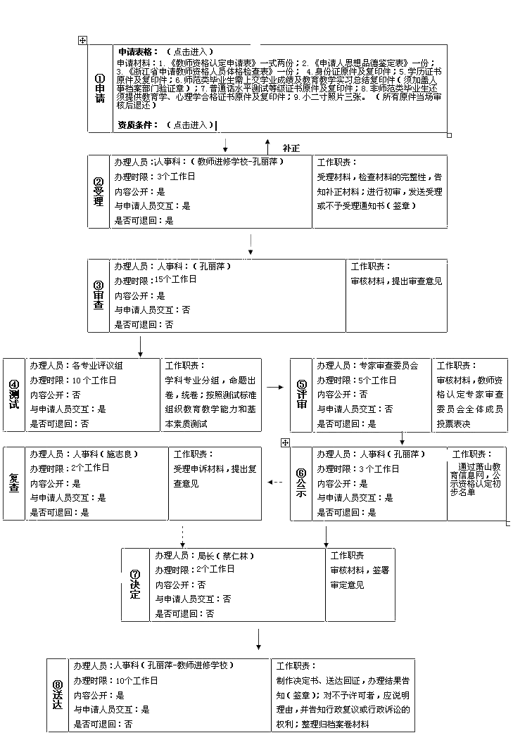
注:投诉监督人员及电话：汪屹灵 82626313

